初中生视觉思维能力调查问卷
亲爱的同学:
您好!非常感谢您的热情参与。为了全面了解初中生视觉需求和加工能力现状，我们设计了这份问卷。本问卷旨在了解日常学习生活中的真实状况，采用无记名形式，请据实认真填写，独立作答。本问卷如果没有特殊注明，则为单项选择，请您将答案写在每道题目前面的括号中；有些题目可能不存在唯一答案，请根据自己的理解、想象，选择恰当方式表达。
年级 性别
- （ ）1.在读书看报时，你首先阅读哪部分内容？
- A. 文字 B. 图片
- （ ）2.你喜欢读漫画书或连环画书的程度为?
- A. 不喜欢 B. 喜欢 C. 一般
- D. 非常喜欢 E. 很不喜欢
- （ ）3.内容基本相同的书，你更喜欢看以下哪个版本的？
- A. 连环画版 B. 有部分插图版 C. 纯文字原著
- 选择理由
- （ ）4.除了课堂学习外，你还通过哪些途径获取知识?（可选三项，请按使用频率由高到低排列）
- A. 电视 B. 报纸 C. 杂志/课外书 D. 录像
- E. 互联网 F. 其他
- （ ）5.如果可以选择的话，你会选用哪种方式来学习信息课程？
- A. 看视频短片 B. 读文字材料
- C. 使用老师编制的有插图的学案 D. 老师做一步我学一步
- （ ）6.你迷路时通常怎么办？
- A. 直接打车 B. 打电话向亲朋求救 C. 看路牌 D. 问人
- E. 其他
- （ ）7.你会不会看路牌？
- A. 会 B. 不会
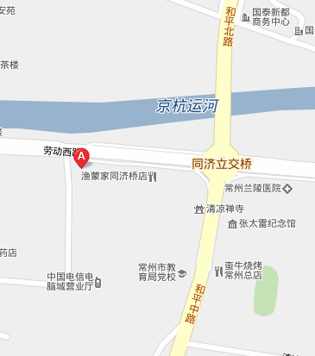
B
A
C
D
- （ ）8.你认为你不会看路牌的原因是什么？
- A. 路牌标识不清
- B. 家长、老师曾引导过如何看图示，但觉得太麻烦了，学不会
- C. 从未在家长和老师的指导下学习过怎样看路牌
- D. 其他
- （ ）9.如果有人向你问路（路程较远，路线相对复杂），你通常怎么办？
- A. 回答他不知道，让他向别人求助 B. 直接告诉他怎么走
- C. 画张示意图给他 D. 其他
- （ ）10.利用计算机创作作品时，你所使用的图像资源来自哪里？（多选）
- A. 老师提供的资源库 B. 网上下载
- C. 自己加工、绘制 D. 其他
- （ ）11.你认为创作成功一份作品，最重要的是什么？
- A. 技术完善 B. 构图和谐
- C. 有个性、创新 D. 其他
- （ ）12.课堂上，你完成作品最大的困难是？（多选）
- A. 操作不熟练，完成练习耗时长 B. 对要求没感觉，不会设计
- C. 技能不过关，有想法表达不出 D. 其他
- （ ）13.对学习过程中的帮助材料，你不喜欢的理由是？（多选）
- A. 界面不美观 B. 与教材内容相似
- C. 操作复杂，使用有困难 D. 截图重点不突出，难以把握

- 您的每一个选择对我们都非常重要，再次感谢您的支持！

